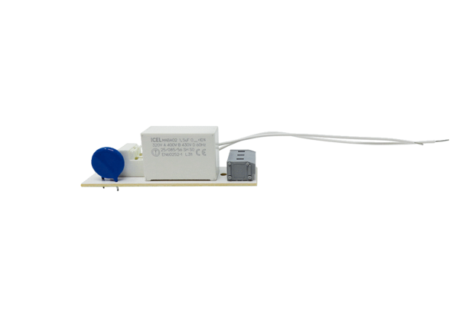Platine PL ECA 150 PGamme: A
Numéro de référence : E101.1020.9100Fabricant : MAICO

